28 апреля вторник

Ф.и.о. обучающегося:
Учебная дисциплина: | МДК.1.1 Организация приготовления, подготовки к реализации и хранения кулинарных полуфабрикатов
Профессия: | 43.01.09 Повар, кондитер
Преподаватель: | Мировова Елена Леоновна
Тема урока: | Тема 1.1.  Характеристика процессов обработки сырья и приготовления полуфабрикатов из них.  Тема урока:
Тема урока: | КЛАССИФИКАЦИЯ, ХАРАКТЕРИСТИКА СПОСОБОВ КУЛИНАРНОЙ ОБРАБОТКИ СЫРЬЯ, ПРИГОТОВЛЕНИЯ ПОЛУФАБРИКАТОВ ИЗ НЕГО С УЧЕТОМ ТРЕБОВАНИЙ К ПРОЦЕДУРАМ ОБЕСПЕЧЕНИЯ БЕЗОПАСНОСТИ И КАЧЕСТВА ПРОДУКЦИИ.
Урок №2

Требования к личным, профессионально значимым качествам и индивидуальным способностям повара, кондитера:
- быть честным, ответственным;
- уметь работать в команде или самостоятельно;
- иметь склонность к выполнению работ по обслуживанию посетителей;
- обладать способностью к концентрации внимания;
- иметь хорошую координацию;
- иметь склонность к выполнению ручной работы, обладать подвижностью пальцев рук;
- быть физически выносливым;
- иметь хорошую оперативную и образную память, объемный и линейный глазомер, чувствовать время, хорошее цветоразличение;
- иметь хорошее воспроизводящее воображение, склонность к творческой работе;
- иметь способность анализировать производственную ситуацию, быстро принимать решения;
- иметь способности самостоятельно критически оценивать результаты своей деятельности, корректировать действия, нести ответственность за результаты работы; уметь организовывать собственную деятельность, планировать последовательность выполнения работ адекватно заданию; обладать коммуникативными качествами:

- иметь навыки делового общения (продуктивно общаться с коллегами, руководством, посетителями), толерантность к многочисленным контактам, уметь конструктивно воспринимать критические замечания, осуществлять поиск требуемой информации различными способами, в том числе и с помощью ИНТЕРНЕТ;
1 вопрос :
По стадиям технологического процесса различают способы:
1.механические;
2.гидромеханические;
3.массообменные;
4.химические, биохимические, микробиологические;

I. МЕХАНИЧЕСКИЕ
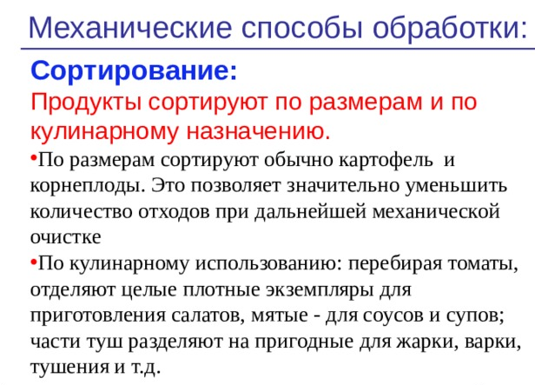

1.ЦЕЛЬ СОРТИРОВКИ?

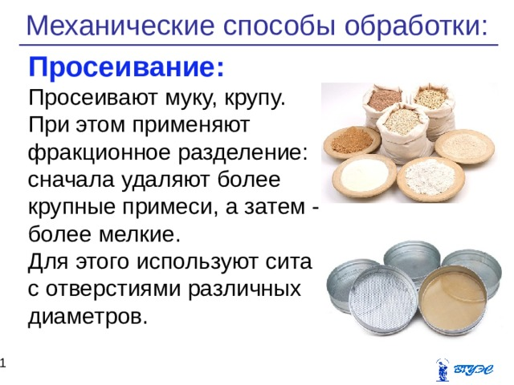

2.ЦЕЛЬ ПРОСЕИВАНИЯ? Какие продукты просеивают

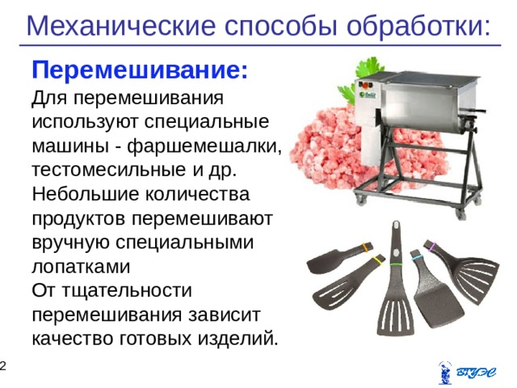

3.ЦЕЛЬ ПЕРЕМЕШИВАНИЯ____________________________

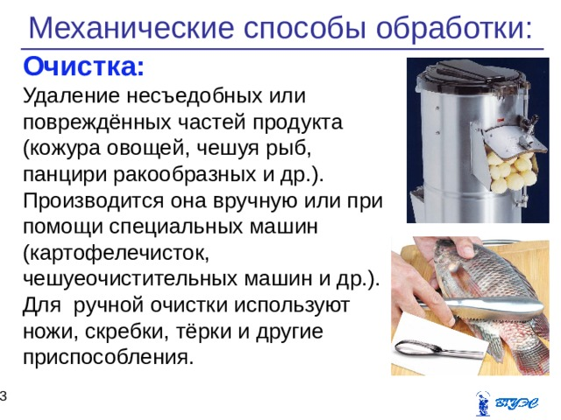

4.Цель очистки_______________________________________________________

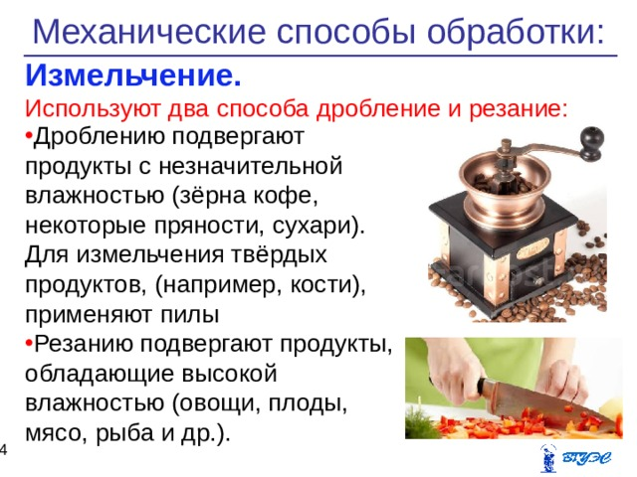

5.Цель измельчения_______________________________________________

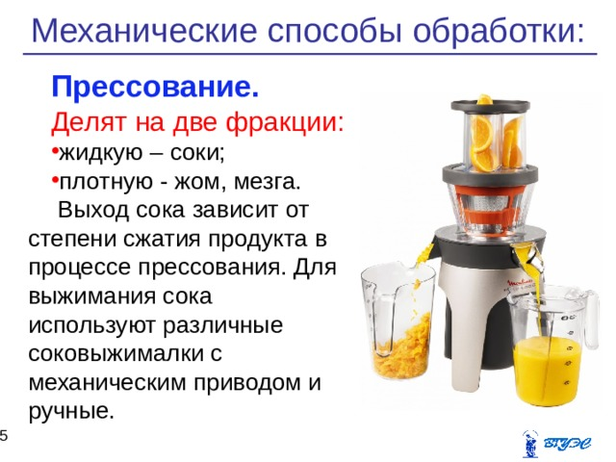

Делят на две фракции: жидкую – соки; плотную - жом, мезга.

6.ЦЕЛЬ прессования____________________________________________

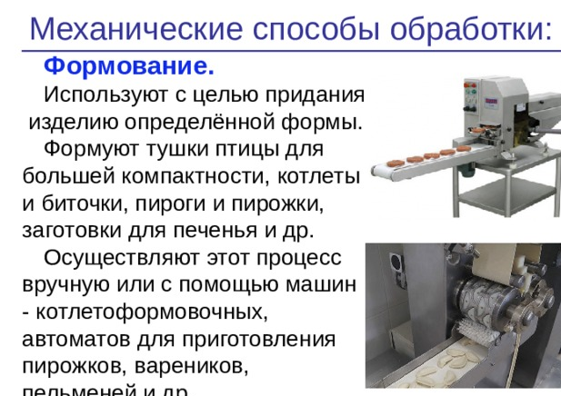

7.ЦЕЛЬ формования:_________________________________________________

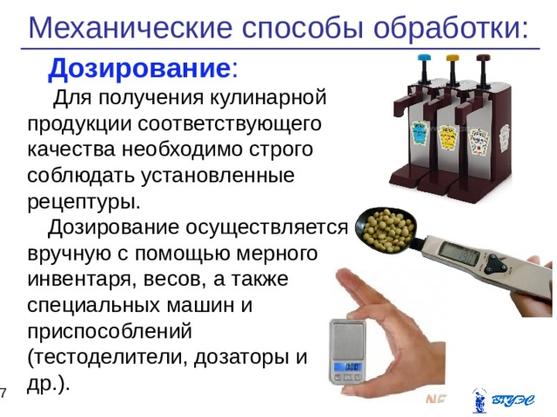

8.ЦЕЛЬ дозирования________________________________________________

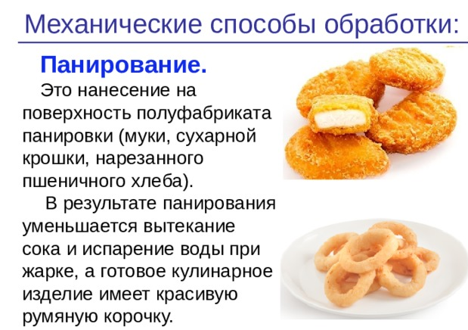

9.ЦЕЛЬ панирования___________________________________________

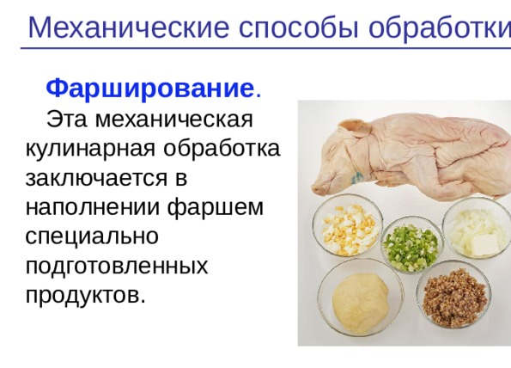

10.ЦЕЛЬ фарширования___________________________________________
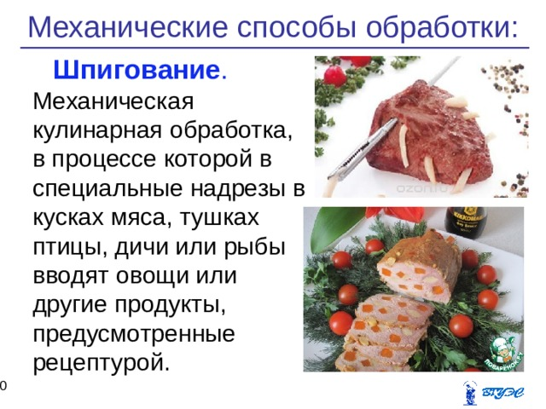

11.Цель шпигования__________________________________________

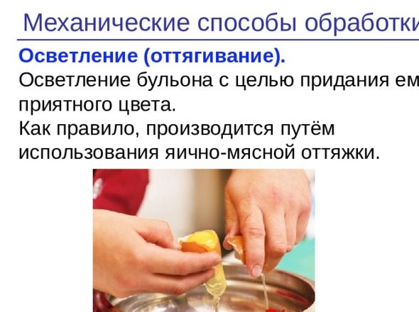

12.Цель осветления___________________________________________________

II. Гидромеханические способы обработки это :
- удалении с поверхности загрязнений
- снижении микробиальной обсемененности
- замачивании некоторых видов продуктов (бобовые, крупы)

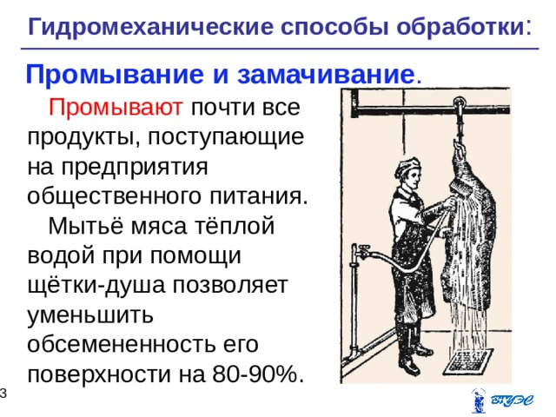

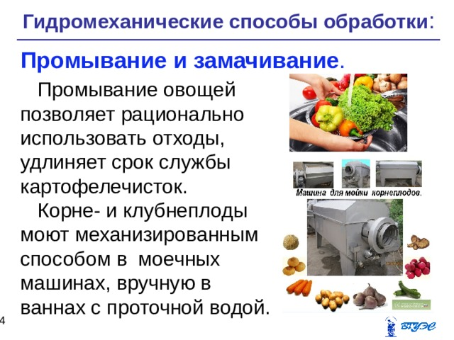

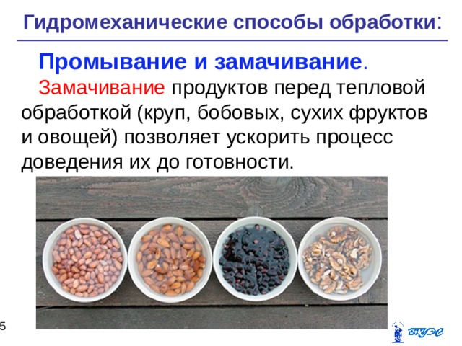

12.Цель промывания и замачивания ______________________________________________________________________
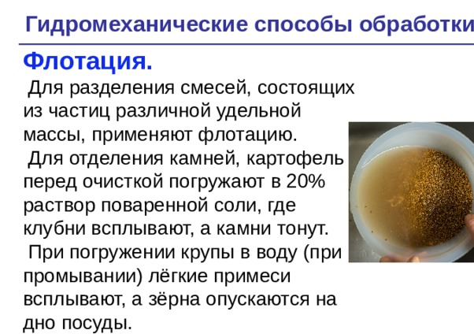
12.Цель флотации ______________________________________________________________________
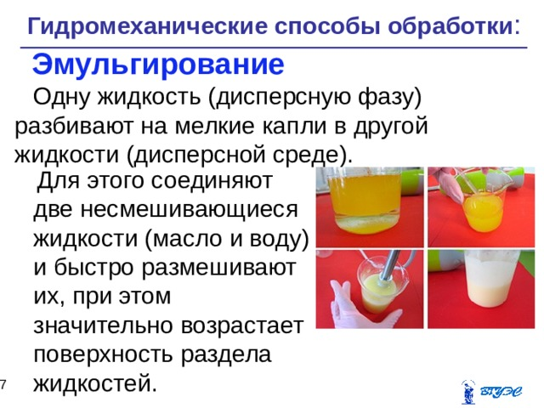

13.Цель эмульгирования_________________________________________________

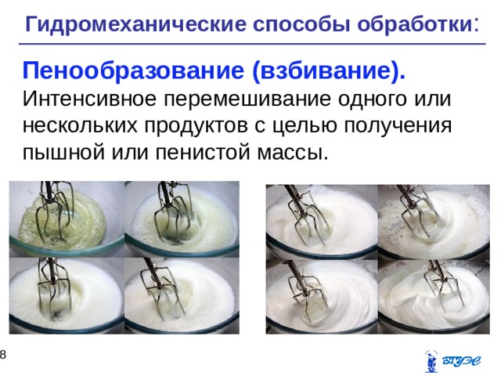

14.Цель взбивания_________________________________________________

III.МАССООБМЕННЫЕ СПОСОБЫ ОБРАБОТКИ:

Массообменные способы характеризуются переносом (переходом) одного или нескольких веществ из одной фазы в другую.
Например, при сушке продуктов вода переходит в пар.
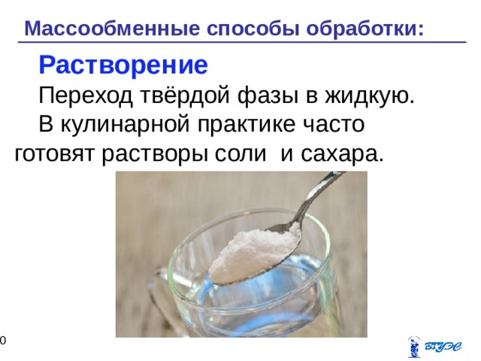
15.Цель растворения________________________________________________
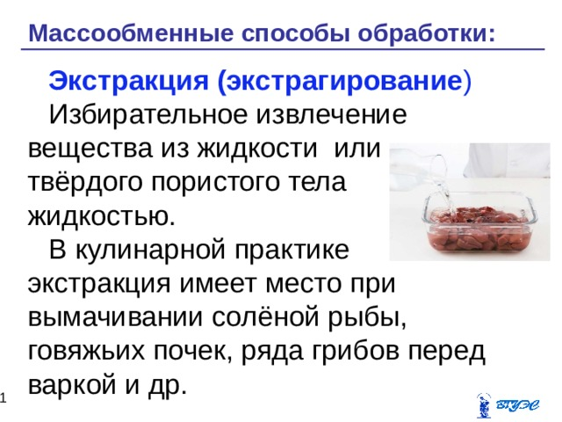

16.Цель экстракции________________________________________________

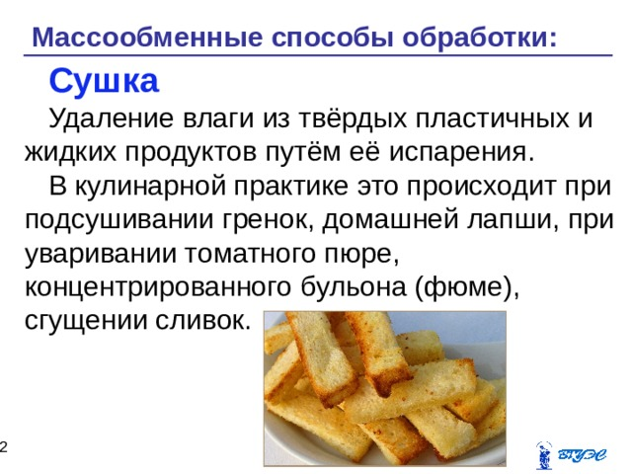

16. Цель сушки________________________________________________

IV.ХИМИЧЕСКИЕ, БИОХИМИЧЕСКИЕ, МИКРОБИОЛОГИЧЕСКИЕ СПОСОБЫ ОБРАБОТКИ-
Придание кулинарной продукции определённых свойств путём воздействия химических реагентов, ферментов, микроорганизмов.

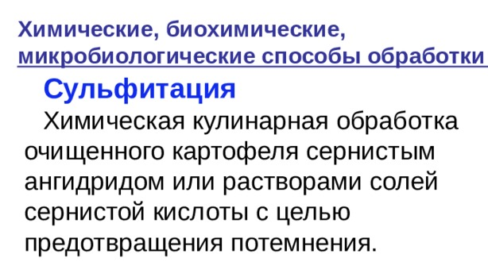
17. Цель сушки________________________________________________

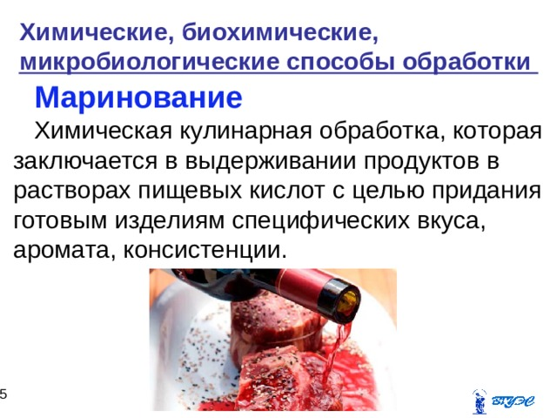

18.Цель маринования_________________________________________________

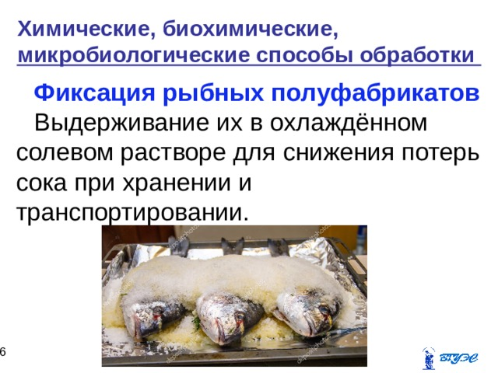

19.Цель маринования_________________________________________________
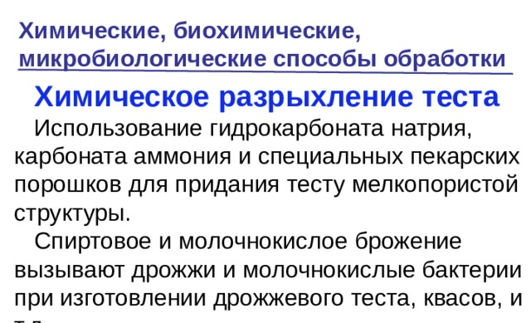

20.Цель химического разрыхления_________________________________________________________
Ответить на вопросы
Ответить на вопросы письменно в тетради :
1. | Процесс сжатия продукта.
2.. | В специальные надрезы в кусках мяса, тушках птицы, дичи или рыбы вводят овощи или другие продукты, предусмотренные рецептурой
3. | Выдерживании продуктов в растворах пищевых кислот с целью придания готовым изделиям специфических вкуса, аромата, консистенции.
4. | Гидромеханический способ обработки, позволяющий ускорить процесс доведения сырья до готовности
5. | Гидромеханический способ обработки разделения смесей, состоящих из частиц различной удельной массы.
6. | Удаление влаги из твёрдых пластичных и жидких продуктов путём её испарения.
7. | Механический способ обработки, осуществляется вручную с помощью мерного инвентаря, весов, а также специальных машин и приспособлений
8. | Переход твёрдой фазы в жидкую.
9. | Нанесение на поверхность полуфабриката муки, сухарной крошки, нарезанного пшеничного хлеба.
10. | Интенсивное перемешивание одного или нескольких продуктов с целью получения пышной или пенистой массы.
12. | Удалении с поверхности продуктов загрязнений
13. | Механический способ обработки бульона с целью придания ему приятного цвета.
14. | Наполнении фаршем специально подготовленные продукты
15. | Придания изделию определённой формы.
16. | Удаление несъедобных или повреждённых частей продукта.
17. | Для этого используют сита с отверстиями различных диаметров
18. | При этом механическом способе обработки используют специальные машины - фаршемешалки, тестомесильные и др.
19. | Извлечение вещества из жидкости или твёрдого пористого тела жидкостью.
20. | Цель просеивания

